1. ชื่อกิจกรรม ประพฤติดี มีคุณธรรม
2. ตรงกับอัตลักษณ์ 1) การมีมารยาทที่ดีงาม
2) การมีน้ำใจ
3) การเรียนรู้คู่คุณธรรม
3. ความสำคัญของปัญหา
จากสภาพสังคมปัจจุบันมี การเปลี่ยนแปลงทางด้านเศรษฐกิจและสังคมอย่างรวดเร็วทั้งนี้เนื่องจากความเจริญก้าวหน้าทางด้านวิทยาศาสตร์และเทคโนโลยีรวมถึงการพัฒนาระบบข้อมูลสารสนเทศและการสื่อสารในโลกยุคไร้พรมแดนทำให้มนุษย์รับรู้ข้อมูลข่าวสารได้จากสื่อต่างๆไม่ว่าจะเป็นหนังสือพิมพ์นิตยสารวิทยุโทรทัศน์วีดิทัศน์ตลอดจนการค้นหาข้อมูลข่าวสารจากอินเตอร์เน็ตรวมไปถึงการรับวัฒนธรรมของต่างชาติที่เข้ามาสู่ประเทศไทยส่งผลให้นักเรียนซึ่งเป็นเยาวชนของชาติได้รับรู้และนำไปปฏิบัติโดยไม่สามารถแยกแยะว่าสิ่งไหนถูกสิ่งไหนผิดมีพฤติกรรมการเลียนแบบจนขาดคุณธรรมจริยธรรมก่อให้เกิดปัญหาทางสังคมตามมามากมายเช่นปัญหาอาชญากรรมการแต่งกายล่อแหลมการมีเพศสัมพันธ์ก่อนวัยอันควรการใช้สินค้าฟุ่มเฟือยเหล่านี้เป็นต้นเป็นเหตุให้เยาวชนของชาติหลงใหลตามกระแสของข้อมูลข่าวสารดังนั้นคุณธรรมจริยธรรมจึงเป็นสิ่งที่สำคัญต่อสังคมเป็นอย่างมากในการกำหนดความสงบสุขของสังคมคนในสังคมต้องเป็นผู้เพียบพร้อมด้วยคุณธรรมจริยธรรมจึงจะทำให้สังคมนั้นมีแต่ความสุขในขณะเดียวกันหากคนในสังคมใดมีความบกพร่องทางด้านจิตใจขาดคุณธรรมจริยธรรมแม้สังคมนั้นจะมีความมั่นคงทางเศรษฐกิจก็ย่อมจะหาความสุขได้ยากการปลูกฝังคุณธรรมจริยธรรมของคนในสังคมไทยจะต้องมีการพัฒนาอย่างต่อเนื่องในเด็กและเยาวชนเพราะเป็นกำลังที่สำคัญของประเทศในอนาคต
สภาพสังคมที่เกิดขึ้น เป็นความเสื่อมถอยทางคุณธรรมจริยธรรม และอาจเป็นต้นเหตุที่ทำให้สังคมไทยก้าวไปสู่จุดวิกฤตได้ คุณธรรมจริยธรรมจึงเป็นสิ่งที่สำคัญสำหรับทุกคนในสังคมที่ต้องปลูกฝังตั้งแต่วัยเด็ก หรือเมื่อยังเป็นนักเรียนอยู่ เพราะเป็นช่วงเวลาที่สามารถเรียนรู้และได้รับการปลูกฝังความคิดที่ถูกต้องได้ง่าย ดังนั้นโรงเรียนบ้านใหม่สวรรค์ ตระหนักถึงปัญหาดังกล่าวจึงได้จัดกิจกรรมพัฒนาด้านความประพฤตินักเรียนให้มีคุณธรรม จริยธรรมที่ดีงาม ประกอบกับครูมีภาระหน้าที่สำคัญในการอบรมสั่งสอนจึงเป็นผู้มีบทบาทสำคัญยิ่งในการปลูกฝังคุณธรรมจริยธรรมแก่นักเรียน เพื่อที่จะสามารถหล่อหลอมนักเรียนให้เป็นผู้ที่มีคุณลักษณะอันพึงประสงค์ มีคุณธรรมจริยธรรมควบคู่ไปกับวิชาความรู้ และทักษะวิชาชีพความสามารถที่เปี่ยมไปด้วยคุณธรรมจริยธรรม โรงเรียนบ้านใหม่สวรรค์ จัดสภาพในการส่งเสริมให้เกิดลักษณะของปัญญาวุฒิธรรม 4 ประการ คือ 1)สัปปุริสสังเสวะ 2)สัทธัมมัสสวนะ 3)โยนิโสมนสิการ 4)ธัมมานุธัมมปฏิปัตติ โดยจัดกิจกรรม ดังนี้ 1) กิจกรรมรูปสวย รวยทรัพย์ 2) กิจกรรมความดีไม่มีขาย 3) กิจกรรมสังคมร่มเย็นด้วยธรรมะ เพื่อให้นักเรียนมีความรู้ความเข้าใจในการทำความดี และปรับเปลี่ยนพฤติกรรม การอยู่ร่วมกันในสังคมอย่างมีความสุข

4. วัตถุประสงค์
1. เพื่อส่งเสริมให้นักเรียนมีเจตคติที่ดีในการประพฤติตนเป็นคนดีมีคุณธรรม
2. เพื่อส่งเสริมให้นักเรียนในการประหยัดออม ประหยัดใช้สิ่งของ
3. เพื่อส่งเสริมให้นักเรียนมีความภาคภูมิใจในความดีของตนเอง
5. กลุ่มเป้าหมาย นักเรียนชั้นอนุบาล 2 – ประถมศึกษาปีที่ 6
6. ระยะเวลา พ.ศ. 2563 – 2564
7. วิธีดำเนินงานไปสู่เป้าหมาย
กิจกรรมรูปสวย รวยทรัพย์
1. ส่งเสริมให้นักเรียนระดับชั้นอนุบาล 2 – ประถมศึกษาปีที่ 6 ออมทรัพย์ทุกวัน โดยไม่จำกัดมูลค่าของจำนวนเงิน ตามความสมัครใจของนักเรียนเพื่อฝึกนิสัยการออม และเห็นคุณค่าสิ่งของที่ตนเองมีอยู่ ส่งเสริมให้นักเรียนมีความประพฤติที่ดีงาม โดยฝึกการกราบ การไหว้ การเดิน การทำความเคารพ การพูด และการทักทาย โดยนำไปฝึกในชั่วโมงวิถีพุทธทุกเช้าวันจันทร์
2) ครูจัดนักเรียนเป็นกลุ่ม โดยให้พี่สอนน้องในการเรียนรู้มารยาทที่ดีงาม
3) ครูชื่นชมนักเรียนที่มีการออมทรัพย์อย่างสม่ำเสมอ และมีความประพฤติเรียบร้อย ในกิจกรรมตอนเช้าหน้าเสาธง และต่อสาธารณะชนในวันสำคัญต่างๆ และรับฟังเสียงสะท้อนย้อนกลับมาในความประพฤติของนักเรียนเมื่อนำนักเรียนร่วมงานของชุมชน หรือศึกษาต่อที่สถาบันอื่น ๆ
กิจกรรมความดีไม่มีขาย
1. ส่งเสริมให้นักเรียนระดับชั้นอนุบาล 2 – ประถมศึกษาปีที่ 6 มีจิตอาสาในการทำความดีด้วยใจ โดยไม่หวังผลตอบแทน ทำคุณประโยชน์ต่อผู้อื่น ต่อสังคม และต่อชุมชนที่ตนเองอาศัยอยู่ ทำให้เกิดความภาคภูมิใจในตนเอง และบันทึกในสมุดบันทึกความดีทุกๆ วัน โดยให้ผู้ปกครอง ครู หรือคนในชุมชน รับรู้ รับทราบในการทำความดี และให้นักเรียนนำเสนอความดีของตนเองหน้าชั้นเรียนในวันถัดไป โดยครูชื่นชมให้กำลังใจในการทำความดี
2. ครูนำบันทึกความดีของนักเรียนแต่ละระดับชั้นที่เกิดประโยชน์อย่างเห็นได้ชัดเจน นำมาชื่นชมกิจกรรมหน้าเสาธง และนำเสนอให้นักเรียนนำเป็นตัวอย่างที่ดี เพื่อสร้างแรงบันดาลใจให้นักเรียนทำความดีต่อไป
3. มีการประกวดการทำความดีไม่มีขายในวันสำคัญต่าง ๆ ทางพระพุทธศาสนา
กิจกรรมสังคมร่มเย็นด้วยธรรมะ
1. ส่งเสริมให้นักเรียนระดับชั้นอนุบาล 2 – ประถมศึกษาปีที่ 6 มีกระบวนการคิดในการสร้างข้อตกลงการอยู่ร่วมกันในห้องเรียน โดยใช้หลักการประชาธิปไตย การเสนอแนวคิดร่วมกัน เพื่อป้องกัน และแก้ไขปัญหาในห้องเรียนของตนเอง ทุกคนในห้องเรียนมีส่วนร่วมในการดูแลสมาชิกในห้องเรียนให้ปฏิบัติตามข้อตกลงที่ได้ตั้งไว้อย่างเคร่งครัด เพื่อให้เกิดความมีระเบียบวินัย ความสะอาด ความสงบ และความสุขของสมาชิกในห้องเรียน
2. มีการประเมินผลการดำเนินกิจกรรมในแต่ละวัน และแจ้งผลการประเมินในแต่ละวัน เพื่อปรับปรุงพฤติกรรมให้ดียิ่งขึ้นตามข้อตกลงของห้องเรียน
3. ครูและนักเรียน ชื่นชมผลงานการดำเนินกิจกรรมเพื่อต่อยอดการนำกิจกรรมนี้ไปสู่การบริหารในระบบของทั้งโรงเรียน
8. การประชาสัมพันธ์เผยแพร่
1. จัดการประกวดกิจกรรมต่าง ๆ ในวันสำคัญต่าง ๆ เช่น วันสำคัญทางพระพุทธศาสนา วันแม่แห่งชาติ
2. นำนักเรียนเข้าร่วมกิจกรรมในชุมชน และวัด
3. รวมกับครูพระสอนศีลธรรมประจำโรงเรียนในการนำหลักธรรมสู่การทำความดี เพื่อเผยแพร่ให้กับผู้ปกครอง ชุมชน และวัด
9. ผลที่คาดว่าจะได้รับ
1. นักเรียนมีมารยาท และความประพฤติตนเป็นคนดี มีคุณธรรม จริยธรรม
2. นักเรียนมีนิสัยรักการออม เห็นคุณค่าสิ่งของ
3. นักเรียนเกิดความภาคภูมิใจในความดีของตนเอง
10. การประเมินผล
เป้าหมายที่กำหนด | ผลการดำเนินงาน | เครื่องมือทีใช้ในการประเมิน
กายภาวนา | 1) นักเรียนมีความประพฤติ มีมารยาท การไหว้ การกราบ การยืน การเดิน การพูด การนั่ง ที่ดีงดงาม  2) นักเรียนมีนิสัยรักการออมทรัพย์ ใช้สิ่งของอย่างคุ้มค่า  3) นักเรียนชอบทำงานจิตอาสาช่วยเหลืองานมากขึ้น  4) ห้องเรียนสะอาด สงบ ร่มรื่น น่าเรียนน่าอยู่  5) ชุมชน วัด ได้รับการช่วยเหลือเพื่อพัฒนาให้วัดและชุมชน น่าอยู่มากขึ้น | - แบบสังเกตพฤติกรรม  - สมุดออมทรัพย์  - สมุดบันทึกความดี
เป้าหมายที่กำหนด | ผลการดำเนินงาน | เครื่องมือทีใช้ในการประเมิน
ศีลภาวนา | 1) นักเรียนได้รับการพัฒนาด้านความมีระเบียบวินัย การอยู่ร่วมกันในสังคมอย่างมีความสุข ความรับผิดชอบในการอดออมและความพอเพียงการใช้จ่ายในการดำเนินชีวิตและมีความประพฤติทางสังคมที่ดีงาม  2) ชุมชนและวัด อยู่ในสิ่งแวดล้อมที่ดี มีโรงเรียนเป็นองค์กรที่ให้การบ่มเพาะสร้างนิสัยที่ดีๆ และเป็นองค์กรที่เป็นตัวอย่างในการสร้างองค์ความรู้ให้แก่นักเรียน ชุมชน และชุมชนที่เข้มแข็งมากขึ้น | - แบบสังเกตพฤติกรรม  - สมุดออมทรัพย์  - สมุดบันทึกความดี
จิตภาวนา | 1) นักเรียนมีความพึงพอใจในการปรับเปลี่ยนพฤติกรรมของตนเองในทางที่ดีขึ้น  2) นักเรียนมีความภาคภูมิใจในคุณค่าของตัวเอง  3) นักเรียนมีความอดทน อดออม จากการออมทรัพย์มากขึ้น  4) นักเรียนมีความรับผิดชอบ มีวินัย มีการยอมรับเรียนรู้ที่จะอยู่ด้วยกันอย่างมีความสุข  5) ชุมชนและวัด มีการพึงพาอาศัยอยู่ร่วมกันในสังคมที่มีความสงบสุข จากการนำเอาหลักธรรมคำสอนทางพระพุทธศาสนามาใช้ในชีวิตประจำวันลงสู่ครอบครัวของตนเอง | - แบบสังเกตพฤติกรรม  - สมุดออมทรัพย์  - สมุดบันทึกความดี
ปัญญาภาวนา | นักเรียนได้รับการพัฒนาด้านสติปัญญา  1) รู้และเข้าใจในการประพฤติตน มีมารยาท การไหว้ การกราบ การยืน การเดิน การพูด การนั่ง ที่ดีงาม  2) รู้และเข้าใจหลักการและประโยชน์ของออมทรัพย์ เห็นคุณค่าสิ่งของ  3) รู้และเข้าใจในหลักการสร้างและทำความดี ก่อให้เกิดความภาคภูมิใจในตัวเองสร้างคุณค่าในตัวเอง  4) รู้และเข้าใจในหลักการอยู่ร่วมกันในสังคมอย่างมีความสุข | - แบบสังเกตพฤติกรรม  - สมุดออมทรัพย์  - สมุดบันทึกความดี
11. ผลการดำเนินการ
ด้านกายภาวนา
1. นักเรียนมีความประพฤติ มีมารยาท การไหว้ การกราบ การยืน การเดิน การพูด การนั่ง ที่ดีงดงาม
2. นักเรียนมีนิสัยรักการออมทรัพย์ ใช้สิ่งของอย่างคุ้มค่า
3. นักเรียนชอบทำงานจิตอาสาช่วยเหลืองานมากขึ้น
4. ห้องเรียนสะอาด สงบ ร่มรื่น น่าเรียนน่าอยู่
ด้านศีลภาวนา
1. นักเรียนได้รับการพัฒนาด้านความมีระเบียบวินัย การอยู่ร่วมกันในสังคมอย่างมีความสุข ความรับผิดชอบในการอดออมและความพอเพียงการใช้จ่ายในการดำเนินชีวิตและมีความประพฤติทางสังคมที่ดีงาม
ด้านจิตภาวนา
1. นักเรียนมีความพึงพอใจในการปรับเปลี่ยนพฤติกรรมของตนเองในทางที่ดีขึ้น
2. นักเรียนมีความภาคภูมิใจในคุณค่าของตัวเอง
3. นักเรียนมีความอดทน อดออม จากการออมทรัพย์มากขึ้น
4. นักเรียนมีความรับผิดชอบ มีวินัย มีการยอมรับเรียนรู้ที่จะอยู่ด้วยกันอย่างมีความสุข
ด้านปัญญาภาวนา
นักเรียนได้รับการพัฒนาด้านสติปัญญา ดังนี้
1. รู้และเข้าใจในการประพฤติตน มีมารยาท การไหว้ การกราบ การยืน การเดิน การพูด การนั่ง ที่ดีงาม
2. รู้และเข้าใจหลักการและประโยชน์ของออมทรัพย์ เห็นคุณค่าสิ่งของ
3. รู้และเข้าใจในหลักการสร้างและทำความดี ก่อให้เกิดความภาคภูมิใจในตัวเองสร้างคุณค่าในตัวเอง
4. รู้และเข้าใจในหลักการอยู่ร่วมกันในสังคมอย่างมีความสุข
12. จุดเด่นของกิจกรรม
1. เป็นกิจกรรมที่สามารถปรับเปลี่ยนพฤติกรรมของนักเรียนที่เห็นได้อย่างชัดเจน
2. เป็นกิจกรรมที่เกิดการเรียนรู้จากหลักธรรมคำสอนทางพระพุทธศาสนาที่เป็นประโยชน์และสามารถนำมาปรับใช้ในการดำรงชีวิตประจำวันได้
3. เป็นกิจกรรมที่ส่งเสริมให้ปฏิบัติจริงที่สอดคล้องกับวัฒนธรรมที่ดีงามของไทย
4. เป็นกิจกรรมที่ส่งเสริมให้ผู้เรียนมีคุณลักษณะอันพึงประสงค์ ตามหลักสูตรแกนกลางการศึกษาขั้นพื้นฐาน 2551
5. เป็นกิจกรรมที่นักเรียนมีความเต็มใจ พึงพอใจจะปฏิบัติด้วยความยินดี และมีความสุข
6. เป็นกิจกรรมที่มีการประสานงานร่วมกันระหว่าง โรงเรียน วัด และชุมชน เพื่อประโยชน์สุขร่วมกัน
13 แนวทางการพัฒนา

14. การมีส่วนร่วมของชุมชน
เพื่อพัฒนานักเรียน พัฒนาชุมชน ตามวิถีแห่งพุทธธรรม เพื่อประโยชน์ร่วมกัน โดยนำนักเรียนเข้าร่วมกิจกรรมต่าง ๆ ของชุมชน และวัด เช่น กิจกรรมสรงน้ำพระธาตุวัดใหม่เมืองสวรรค์ วันสำคัญทางพระพุทธศาสนา ทอดผ้าป่า ทอดกฐิน งานทำบุญครบรอบวันตั้งสถานที่ปฏิบัติธรรม กิจกรรมจิตอาสาพัฒนาชุมชน กิจกรรมปล่อยปลาอ่างเก็บน้ำห้วยมะนาว กิจกรรมปลูกป่าในชุมชน กิจกรรมสร้างฝายทดน้ำห้วยผึ้ง
15. ปัจจัยความสำเร็จ
จากการจัดการเรียนรู้ตามหลักธรรมสำคัญสู่การจัดการเรียนรู้โรงเรียนวิถีพุทธ สร้างความสัมพันธ์ระหว่างโรงเรียน วัด และชุมชน เห็นได้จากการมอบสิ่งของ ขนม เลี้ยงอาหารกลางวัน หรือทุนการศึกษาจากชุมชน ให้แก่นักเรียนอย่างสม่ำเสมอ โรงเรียนบ้านใหม่สวรรค์ ตระหนักความสำคัญในการจัดกิจกรรมดังกล่าว จึงได้กำหนดกิจกรรมโรงเรียนวิถีพุทธไว้ในแผนปฏิบัติการ และส่งเสริมสนับสนุนสู่การจัดการเรียนอย่างเป็นรูปธรรม สัปดาห์ละ 1 คาบ
16. หลักธรรมที่ได้รับ
โรงเรียนบ้านใหม่สวรรค์ จัดการเรียนรู้ตามหลักธรรมสำคัญสู่การจัดการเรียนรู้โรงเรียนวิถีพุทธ โดยใช้การ
- ไตรสิกขา (ศีล สมาธิ ปัญญา)
- กัลป์ยาณมิตตตา (เพื่อนคอยช่วยเหลือเพื่อนอย่างจริงใจ)
- ปรโตโฆสะ (คำพูดเชิงบวก คำแนะนำที่นำไปสู่การปฏิบัติที่ดีงาม)
- โยนิโสมสิการ (การคิดพิจารณาแยกแยะ)

17. ภาพประกอบ
กิจกรรมรูปสวย รวยทรัพย์

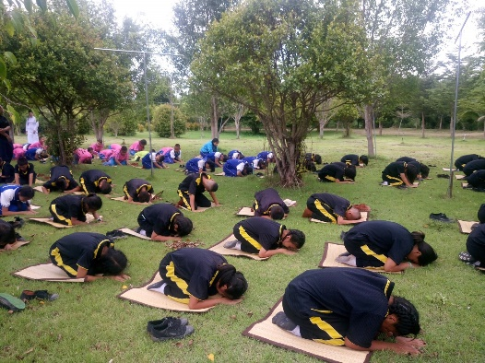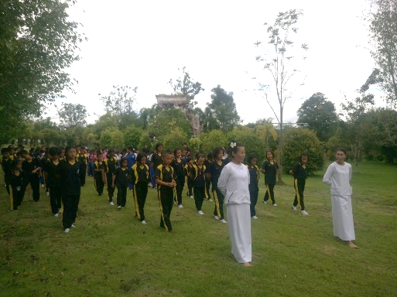
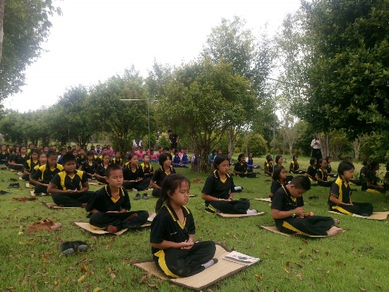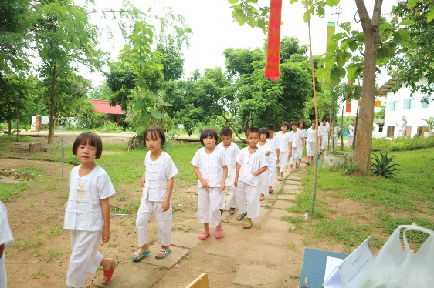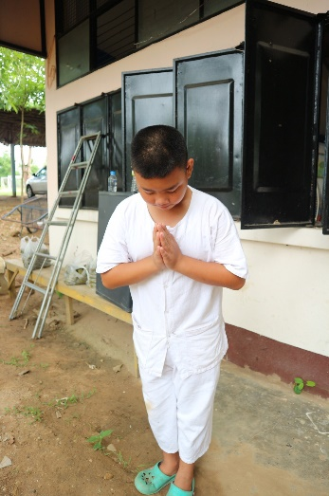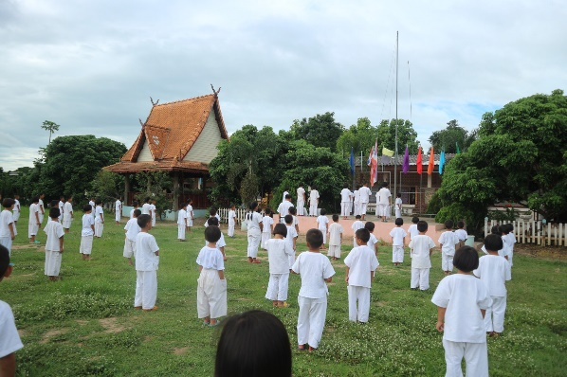

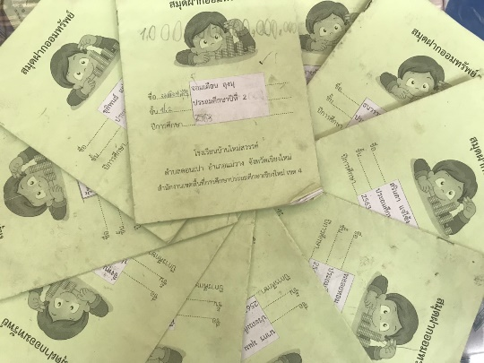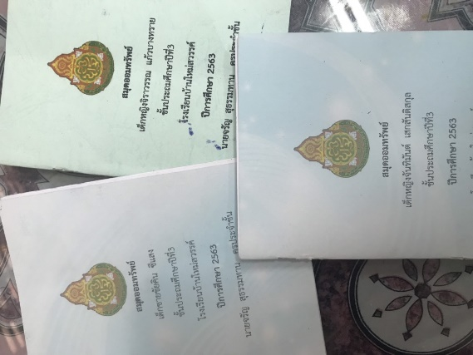
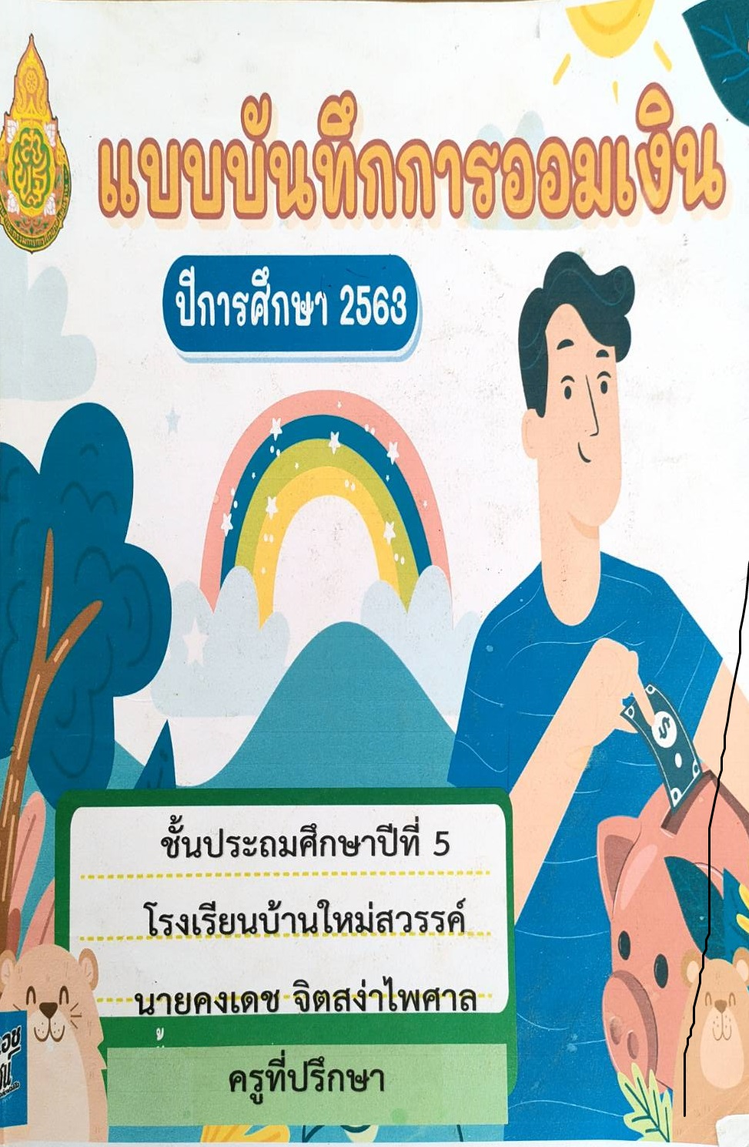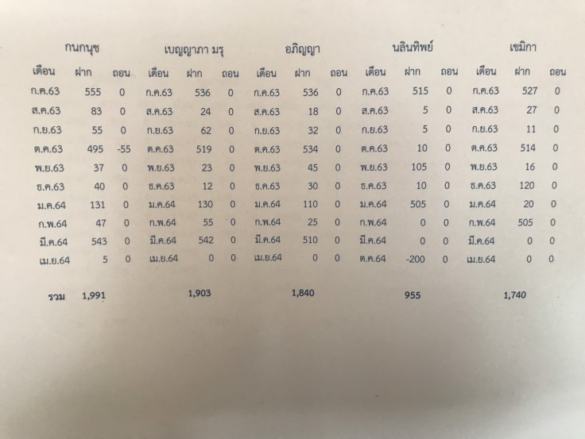

กิจกรรมความดีไม่มีซื้อขาย

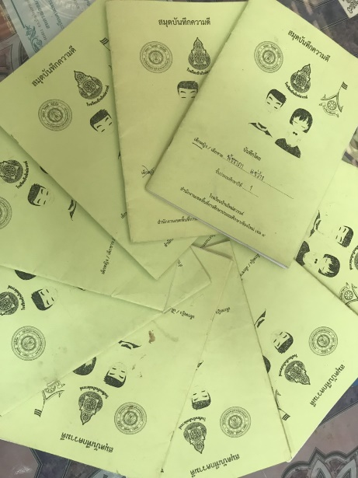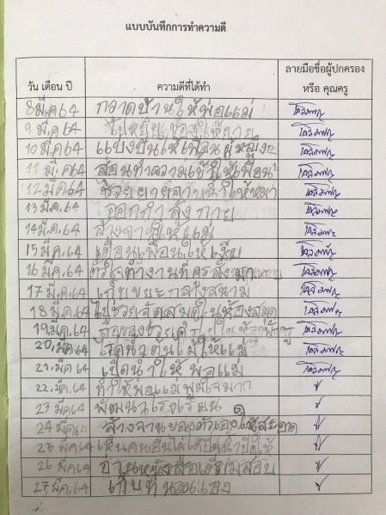
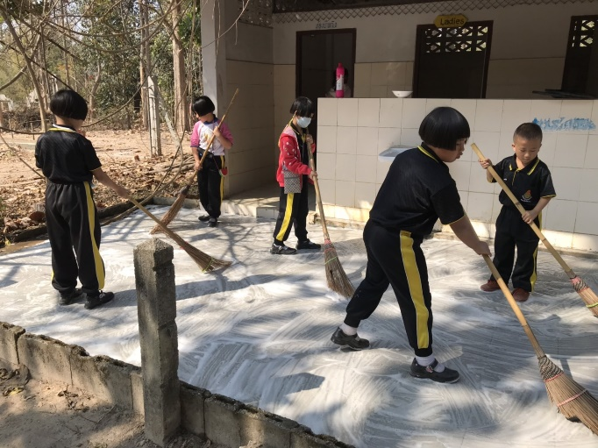

กิจกรรมสังคมร่มเย็นด้วยธรรมะ
